哈尔滨理工大学

学 年 设 计

题 目：

院、 系： 计算机科学与技术学院 网络工程系
姓 名：（姓名 学号）
指导教师：
成 绩：

2011年 月 日
基于形状的目标识别方法
摘 要
本文以全自主型移动机器人的视觉系统为研究对象，提出了边缘爬行算法和将颜色特征和形状特征相结合的快速目标识别算法，并结合实际机器人系统做了相关实验…。

关键词 形状识别；计算机视觉；图像处理

Object Recognition Based on Shape Features
Abstract
The researched object of this paper is the vision system of the autonomous mobile robot. According to the technique of vision system, this thesis mainly puts forward edge crawl algorithm and a fast objects recognition algorithm that is based on color features and shape features….

Keywords Shape recognition；Computer vision；Image processing

目 录
摘要…… I
Abstract II

第1章 绪论 1
1.1 选题目的和意义 1
1.2 国内外文献综述 1
1.3 论文研究内容 1
第2章 图像相关知识 2
2.1 颜色空间 2
2.1.1 RGB色彩空间 2
2.1.2 YUV(Lab)色彩空间 2
2.1.3 HSI色彩空间 3
2.2 图像分割 3
2.2.1 使用阈值进行图像分割 3
2.2.2 基于形态学区域增长的图像分割法 3
2.3 边缘检测 4
2.4 本章小结 4
第3章 目标识别 5
3.1 关于形状识别 5
3.2 基于神经网络的目标识别 5
3.2.1 神经网络概述 5
3.2.2 基于神经网络的目标识别 5
3.3 本章小结 6
第4章 软件设计 7
结 论 8
参考文献 9
附 录 10

绪论

选题目的和意义
图像对我们来说并不陌生。它是用各种观测系统以不同形式和手段观测客…

国内外文献综述
视觉是人类从大自然中获取信息的最主要的手段…
1．一般，摄像机所获得的图像是二维的…
2．场景…

论文研究内容
形状是人类视觉中一个十分重要的特征，用图像分析技术获得的形状描述可以用于目标识别。形状识别需要经过两个步骤，以失火的形状描述；二是识别出形状^{[1]} 。
本文提出的方案主要是在满足一定的图像处理效果的前提下尽量选择处理简单的算法来满足机器人对实时性的要求。方案流程(如图1-1)：
主要步骤如下：
1．图像采集：摄像头以每秒30帧的数率采集图像…
2．预处理：进行颜色空间转换，将采集时的RGB颜色空间表示的图像转换成在YUV颜色空间表示。

图像相关知识
本章主要介绍一些图像处理中的相关知识，包括颜色空间，图像分割，边缘检测方法和理论…

颜色空间
为了正确的使用颜色，需要建立颜色模型。在一个典型的多媒体计算机系统中，…

RGB色彩空间
计算机色彩显示器显示色彩的原理与彩色电视机一样…
根据三基色原理，用基色光单位来表示光的量，则在RGB色彩空间，任意色光F都可以用R、G、B三色不同分量的相加混合而成：
F＝r [ R ] + g [ G ] + b [ B ] （2—1）
人们常用一个三维的立方体来描述RGB色彩空间(如图2-1)：
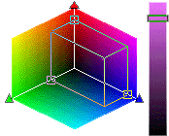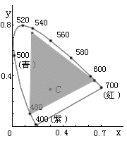
图2-1 RGB色彩空间的立方体表示 图2-2 RGB颜色范围

YUV(Lab)色彩空间
根据美国国家电视制式委员会，NTSC制式的标准，当白光的亮度用Y来表示时，它和红、绿、蓝三色光的关系可用如下式的方程描述：
Y＝0.3 R + 0.59 G + 0.11B （2—2）
这就是常用的亮度公式。色差U、V是由B－Y、R－Y按不同比例压的。YUV色彩空间与RGB色彩空间转换公式如下：
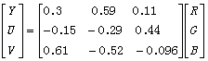 （2—3）
如果要由YUV空间转化成RGB空间，只要进行相反的逆运算即可。人眼对于亮度的敏感程度大于对于色度的敏感程度…

HSI色彩空间
HSI色彩空间和RGB色彩空间只是同一物理量的不同表示法，因而它们之间存在着转换关系，见（2—4）公式所示：
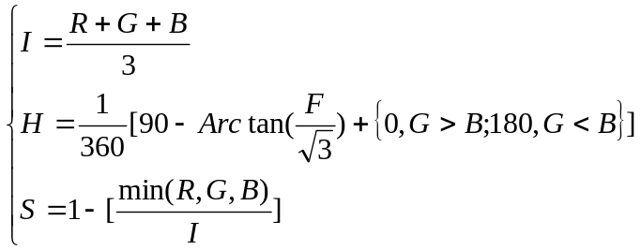 （2—4）
其中 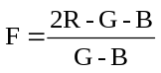
HIS模型中的颜色分量也可以如图2-3定义：
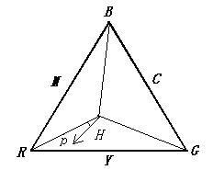
图2-3 HIS模型颜色分量

图像分割
在计算机视觉和图像分析的研究和应用中，图像分割是一种基本的和关键的技术。…

使用阈值进行图像分割
使用阈值是一种区域分割技术，对物体和背景对比较强的景物分割特别有用…。
下面介绍一些较典型的阈值分割算法：

极小值点阈值
如果将直方图的包络看作一条曲线，则选取直方图的谷可借助求曲线极小…。

最优阈值
有时图像中目标和背景的灰度值由部分交错，这时如用一个全局阈值进行分割则总会产生一定的误差…。

基于形态学区域增长的图像分割法
基于区域增长的图像分割方法很有效，这种方法把一幅图像分成许多初始小区域。
1．首先赋予每个区域一组参数，参数的值能够反映区域属于哪个物体…。
2．对相邻区域的所有边界进行考查。…

边缘检测
边缘检测是图像分析识别前必不可少的环节，是重要的图像处理技术。
 (a) 阶跃型 (b) 屋顶型 (c) 斜坡型 (d) 冲击型
图2-4 灰度突变种类
边缘具有方向和幅度两个特征，沿边缘走向，像素值变化比较平缓；而垂直于边缘走向…

本章小结
本章主要介绍了…

目标识别

关于形状识别
计算机视觉的最终目的是目标识别，基于图像目标描述的检测图像目标的研究，大体可分为三类…

基于神经网络的目标识别
数据融合是传统学科和新兴工程领域相结合而产生的一项前沿技术，具有…

神经网络概述
人工神经网络(Artificial Neural Network,简称ANN)有时直称神经网，是按人类神经元网络系统的某些结构特性模型来设计、用电子或光学等物理元器件来实现的物理系统。这种系统是从微观结构上模仿自然智能系统的。其基本思想是从仿生学的角度对人脑的神经系统进行模拟，使机器作为信息处理系统具有像人一样的感知、学习和推理能力

基于神经网络的目标识别
应用神经网络技术识别目标一般分为预处理、特征抽取、分类器和后处理等模块。其中，预处理分两种情况：一是使数字图像的质量更好，比如图像增强、二值化、去噪声等，这主要是有利于后期的模式识别。另一种是对样本集的预处理，例如根据缺损程度对样本集中目标进行分类。特征抽取一般是借助统计值，将颜色、形状、纹理等一些最能表征目标唯一性的量抽取出来，作为分类器的输入信息。分类器通过输入信息及其内部的拓扑结构决定特征空间上的一簇曲面，通过这簇曲面将特征空间划分为不同的类，从而达到区分多个目标的目的。
表3-1 预识别对像有关参数表
 | 圆柱体 |  | 长方体 | 圆锥体 |  | 圆台体 | 球体 |  | 正方体 | 不规则体
实物图 | 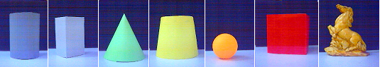
颜色 | 深灰色 |  | 浅灰色 | 黄绿色 |  | 浅黄色 | 橘红色 |  | 大红色 | 深黄色
尺寸  (cm) | R=2.5  H=15 |  | W=6  L =8  H=13 | R=3  H=13 |  | r =2.5  R=3.5  H=13 | R=2 |  | W=14  L =14  H=14 | H=18
比赛中的目标
实物图 |  | 网 球 |  |  | 球 门 |  |  | 机 器 人
续表3-1
 | 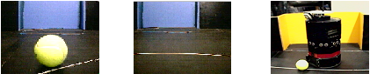
颜色 | 黄绿色 | 蓝色或黄色 | 黑色(有彩色标志环)
尺寸  (cm) | R=2.5 | H=30, W=60 | H=40, W=20, L=20

本章小结
…

软件设计
软件采用面向对像的设计方法，考虑到对计算效率的要求，采用C++编程语言，开发环境为Windows2000 Professional，编程工具为Visual Studio. NET 2003，采用C++标准库函数和MFC类库

结 论
本文较完整地讨论了包含图像分割、边缘检测和目标识别等相关技术的常用处理方法……。针对……问题，取得的研究成果如下（本文的主要工作如下）：
1. 研究了（给出了）……。
2. 提出了（建立了）一种……
3. 利用……的基本原理，实现了一种……
4. 基于……方面的广泛应用，提出了……
综上所述，本文对 …… 问题、…… 算法 …… 今后的工作应该在……继续研究。

参考文献
1 章毓晋．图像处理和分析．清华大学出版社，2003：25~42
2 沈振康．一种基于目标特征的多门限图像分割方法．电子学报，1999，27：32~36
3 DM．Gavrila．Hermite deformable contours．P roc ICPR 96，1996：130~135
4 周激流．一种基于链码的拐点搜索算法．计算机应用，1993：38~41
5 徐建华．图像处理与分析．北京科学出版社，1992：67~69
6 王润胜．基于边缘信息的分开合并图像分割算法．中国图像图形学报，1998，3A：62~67
7 章毓晋．中国图型工程．中国图像图形学报，1995：170~174
8 洪炳熔．研究机器人足球技术的目的和意义及其在我国发展前景．哈尔滨工业大学学报，2001：5~6
9 章毓晋．图像处理和分析．清华大学出版社，2003：179~180
10 PK.Sahoo.ehal.A survey of thresholding techniques.CVGIP，1991，41(2)：233~260
11 朱兆达．图像处理中阈值选取方法30年(1962-1992)的进展．数据采集与处理，1993：8~9
12 J.Stender.Parallel.genetic algorithms.Theory and application IOS Press， 1993：34~35
…

附 录
LRESULT FNWCALLBACK FrameCallbackProc(HWND hWnd, LPVIDEOHDR lpVHdr)
{

g_lpData = lpVHdr->lpData;//指向内存的指针

